HISTORICKÁ GEOGRAFIE
- NÁZVY, MÍSTA, POJMY, CIZOJAZYČNÉ NÁZVY a JEJICH PROMĚNY, PŮVOD ZEMĚPISNÝCH NÁZVŮ

Jiří Mihola

Tuto kapitolu píši trochu odlehčeně, s praktickými zkušenostmi badatele – historika, cestovatele, učitele raného novověku, vedoucího exkurzí i politika, který navrhoval a hlasoval pro některé změny nebo nové názvy ulic, parků aj.
(Zajímavá je změna názvu jednoho parku v Brně – Černých Polích. V kočárku mě tam vozili do parku Emanuela Barši (podle komunist.poslance. Po revoluci byl park přes dvacet let bez názvu. Před několika lety byl z několika návrhů, včetně sira Wintona a dalších osobností vybrán název park Stanislava Krátkého, což byl mikulovský probošt, biskup, moravský buditel a také v době, kdy neměl tzv. státní souhlas stavitel-jeřábník sídliště Lesná. Tak to je jen malý příběh zdánlivě přehlédnutelného parku, obklopeného ze všech stran ulicemi.) Více viz příloha v závěru tohoto materiálu.¨

Stejně jako v předchozích kapitolách je hlavním cílem, aby materiál posloužil v badatelské práci, ve výuce, při psaní a cestování.
Pro vstup do problematiky doporučuji přečíst knihu Františka Roubíka: Přehled vývoje vlastivědného popisu Čech, vydanou v Praze 1940.

Německé názvy měst ČESKÉ REPUBLIKY
- Nezbytné pro práci s archivními prameny, se starými mapami, při konverzaci s německy mluvícími turisty či kolegy aj.
- Ne každé české, moravské, slezské město má svůj ekvivalent v němčině. Písek, Tábor, Náchod…Mnohé německé názvy se těm českým velmi podobají Pardubice – Pardubitz, další připomínají původní název města Freiwaldau, jiné se zcela liší, např. Břeclav – Lundenburg nebo Jindřichův Hradec – Neuhaus. Je to oříšek, narazit na takový „nepodobný“ název malé obce či vesnice v pramenech. Zachránit to pomůže Profous (viz literatura k předmětu).
Užitečné je znát německá pojmenování hlavních toků, rybníků, pohoří. Sněžka – Schneekoppe a Krkonoše (Riesengebirge), Praděd – Altvater a Jeseníky (ALtvatergebirge), Labe – Elbe, Vltava – Moldau, Máchovo jezero – Grossteich.
Co však působí velmi divně, ne-li přímo skandálně je soudobá německá mapa, sice decentně, ale přece označující „historickou hranici z roku 1938“, tedy pomnichovskou!!! – viz detail mapy, německý popis je uprostřed fotografie: „historische Grenze von 1938“.
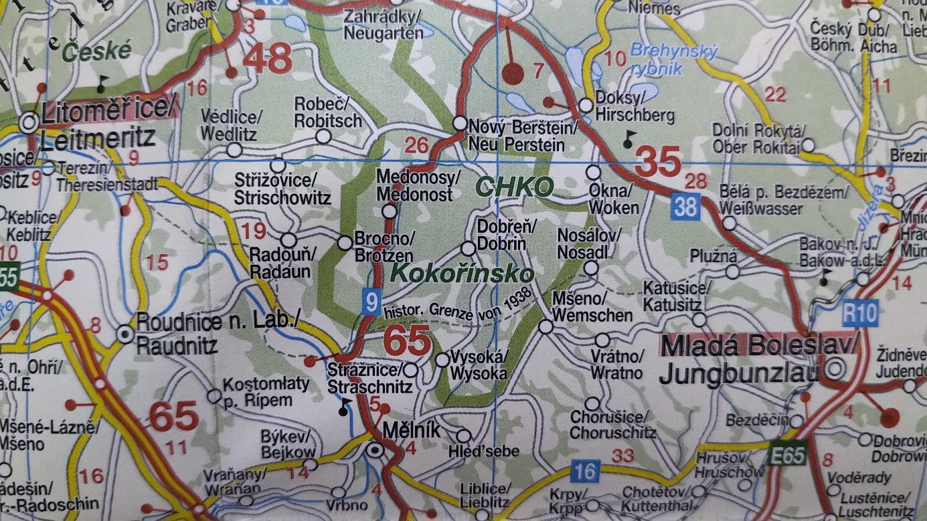
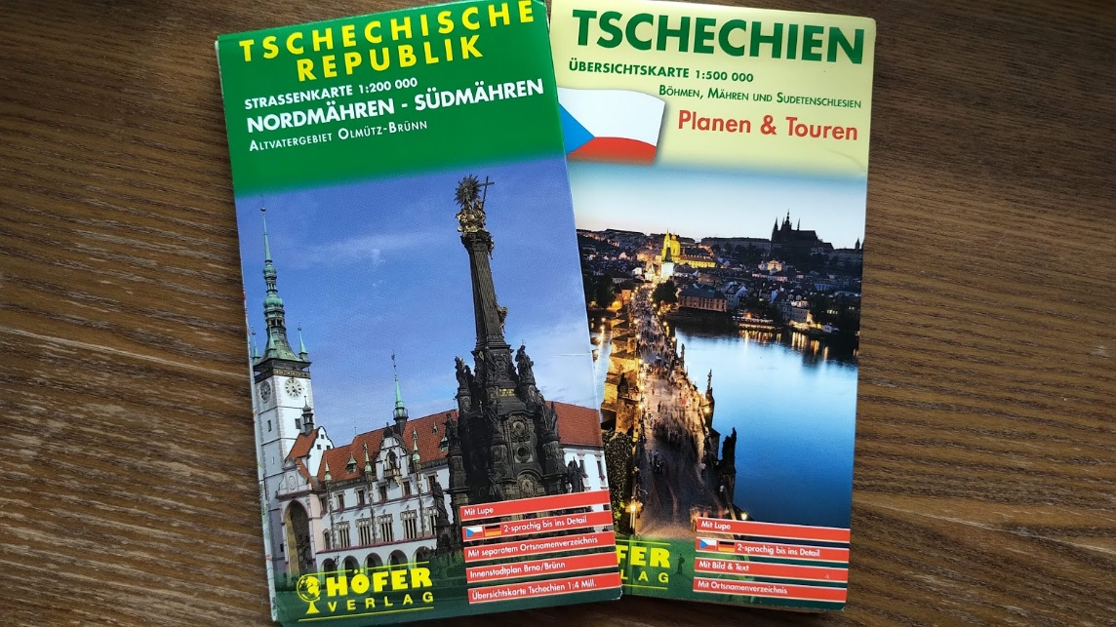

Vybrané názvy českých měst a jejich německé ekvivalenty, pokud existují:
Aš – Asch
Blansko
Brno - Brünn
Bruntál - Freudenthal
Břeclav - Lundenburg
České Budějovice – Budweis
Český Krumlov – Krummau
Dačice - Datschitz
Domažlice – Taus
Dvůr Králové – Königinhof a.d. Elbe
Hodonín - Göding
Horšovský Týn – Bischofteinitz
Hradec Králové - Königgrätz
Cheb – Eger
Chomutov – Komotau
Chrudim
Jeseník (Frývaldov) - Freiwaldau
Jindřichův Hradec - Neuhaus
Karlovy Vary – Karlsbad
Kladno
Klatovy – Klattau
Kolín
Králíky - Grulich
Kroměříž - Kremsier
Kutná Hora - Kuttenberg
Liberec - Reichenberg
Litoměřice – Leitmeritz
Litomyšl - Leitomischl
Mariánské Lázně – Marienbad
Mladá Boleslav – Jungbunzlau
Moravská Třebová – Mährische Trübau
Most – Brüx
Náchod
Opava – Troppau
Ostrava – Mährische Ostrau
Pardubice - Pardubitz
Písek
Plzeň – Pilsen
Praha - Prag
Prachatice – Prachatiz
Prostějov - Prossnitz
Příbram - Pribrans
Sokolov – Falkenau
Strakonice – Strakonitz
Svitavy - Zwittau
Šumperk – Mähr. Schönberg
Ústí nad Labem – Aussig
Tábor
Tachov – Tachau
Telč - Telsch
Teplice – Teplitz
Turnov - Turnau
Trutnov – Trautenau
Třeboň – Wittingau
Vysoké Mýto – Hohemauth
Vyškov – Wischau
Zlín
Znojmo - Znaim
Žatec – Saaz
Žďár nad Sázavou – Stadt Saar
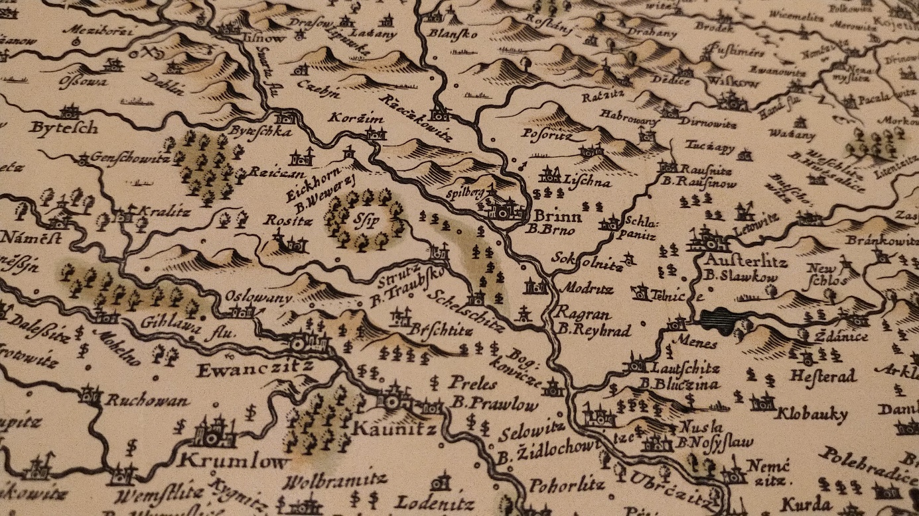
S německým pojmenováním měst a obcí se musíte vyrovnat např. i ve slavné Komenského mapě Moravy – viz výřez výše. Brno, zde jako Brinn je uprostřed.

Doporučené využití tématu ve školní práci:
Obrysová mapa České republiky a do ní zanést významná města v rovnoměrném zastoupení po krajích s užitím německého názvu, existuje-li.
Najít na některé ze starých map zadaná města a obce svého regionu.

EXONYMA
V řadě případů měst Evropy a světa užíváme nikoliv originální název, nýbrž vžitý název:
Benátky – Venezia, Štýrský Hradec – Graz, Stoličný Bělehrad – Székesfehérvár, Klagenfurt - Celovec aj., ale také Florencie – Firenz, Řím – Roma, Paříž –Paris, Mnichov – München aj.

Někdy jsou exonyma historickou připomínkou původně českého města: Vratislav – Wroclav, Žitava – Zittau, ale i Královec (dnes Kaliningrad, dříve Königsberg).

Možnost využití: domácí úkol na slepé mapě Evropy doplnit exonyma hlavních měst a další zajímavé příklady.

Ideologické proměny názvů měst v ČR ve 20. století:

Zlín – Gottvaldov (1949-1989)
Sokolov – Falknov (do r. 1948) – Falke = Sokol
Otrokovice – Baťov (1938-1946)
Kostelec nad Černými Lesy (1920 – Černý Kostelec)
Jeseník – Frývaldov (do r. 1947)
Havlíčkův Brod – Německý Brod (do rou 1947)

Saigon - Ho Či Minovo Město
Volgograd – Stalingrad
Chemnitz = Karl – Marx – Stadt

Město založené Přemyslem Otakarem II. – Královec – Königsberg do roku 1946 pak Kaliningrad (po komunistickém vůdci Kalininovi)
Solidarita s Lidicemi: např. město Potrero v Panamě se přejmenovalo na Lídice r. 1943.

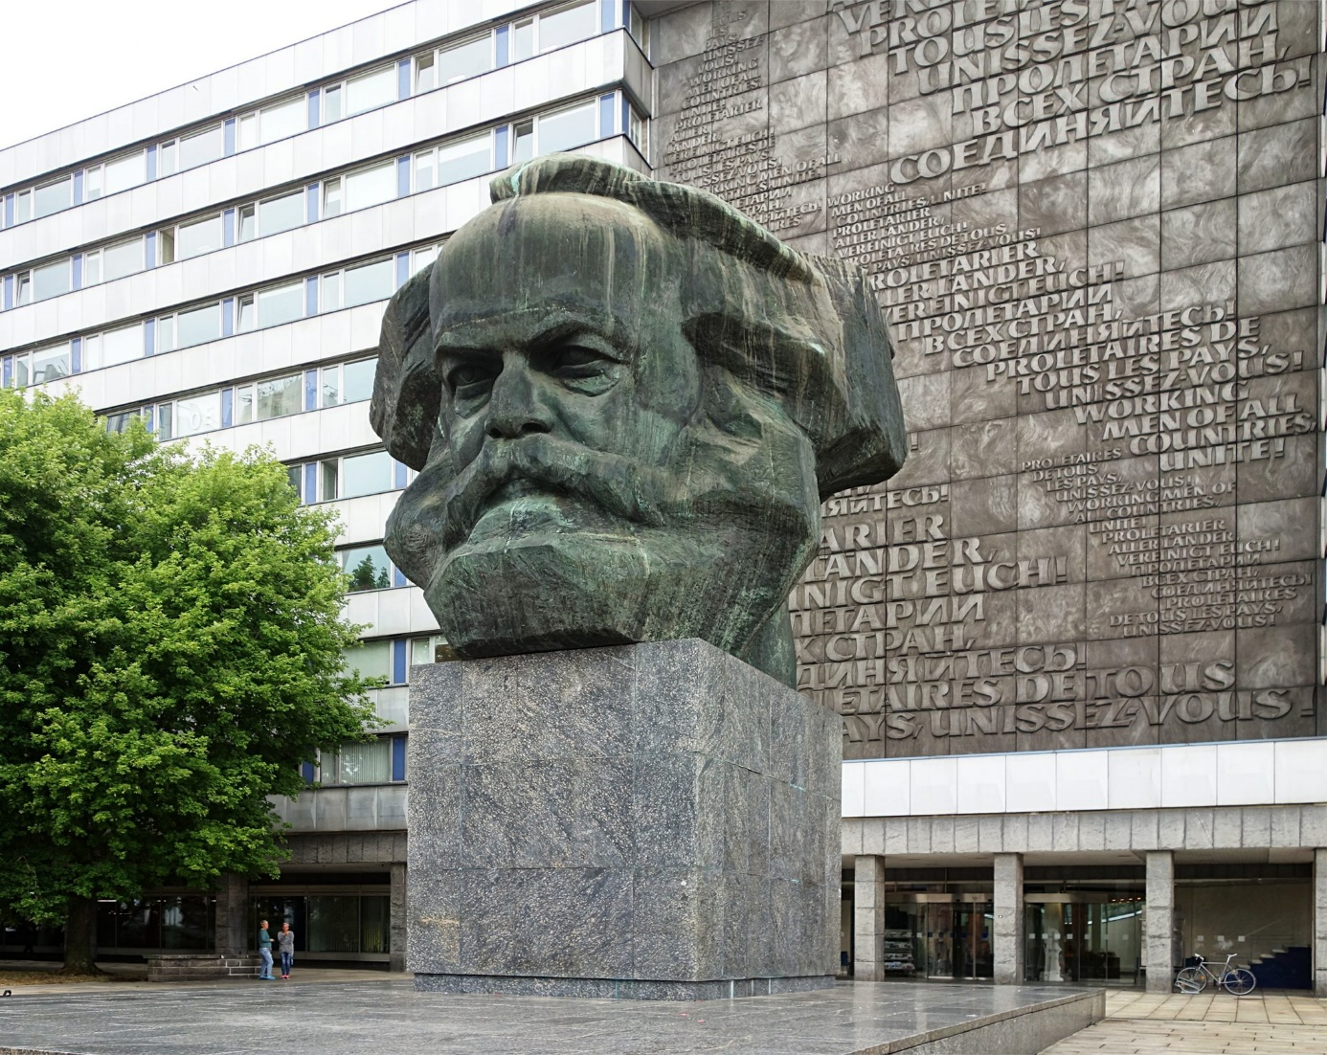

Proměny názvů hlavní měst:
Příklad OSLO – do roku 1925 Kristiania, dále bývalá hlavní města svazových republik (v SSSR)

Proměny států: Např. HORNÍ VOLTA – BURKINA FASO

ÚKOL !!!
SLEPÁ MAPA EVROPY a SVĚTA:
- Exonyma
- PROMĚNY NÁZVŮ HLAVNÍCH MĚST
- PROMĚNY NÁZVŮ STÁTŮ a NOVĚ VZNIKLÉ STÁTY

Dále srovnej:

Seznam měst přejmenovaných ve 20. století,

ve 21. století - Wikipedie

https://cs.wikipedia.org/wiki/Seznam_m%C4%9Bst_p%C5%99ejmenovan%C3%BDch_ve_20._stolet%C3%AD

Regionálně zajímavá etymologie názvu obcí.
Jako příklad si uveďme cyrilometodějské stopy na jižní Moravě. Nedaleko od sebe najdeme Mikulov (Nicolsburg) – dle papeže Mikuláše, Strachotice a Crhovice (Crha a Strachota = slovanské pojmenování Cyrila a Metoděje), Dyjákovice a Dyjákovičky (djak = žák, odkaz na CM žáky).

Proměny měst a názvů jejich ulic – příklad Brna.
Víte, kam se v Brně chodilo na Uhelný nebo Rybný trh? Jak se jmenovala dnešní Masarykova ulice. Nebo které náměstí dostalo v pohnutém období Protektorátu název Adolf-Hitler-Platz, ač se původně mělo jmenovat náměstí Svobody?
Brno, až do roku 1945 s převahou německých obyvatel, od středověku etnicky pestré (Italové čili Vlaši, Němci, Moravané, Židé…)
Proměny názvů ulic, náměstí, čtvrtí lze sledovat na plánech a mapách od 18. století.
Srdce města – náměstí Svobody, se od středověku jmenovalo Dolní trh, Grosser Platz – Velké náměstí, náměstí Svobody zůstalo i za komunistické totality
Zelný trh – Krautmarkt – Horní náměstí, za komunistů náměstí 25. února.
Masarykova – Sedlářská a Židovská, později Ferdinandova, za Protektorátu Hermanna Göringa, za komunistů třída Vítězství.
Moravské náměstí – Lažanský Platz, Kaiser Joseph (II.) Platz, za II. Světové války Adolf Hitler PLatz, původně mělo nést název náměstí Svobody. Za komunistů náměstí Rudé armády.

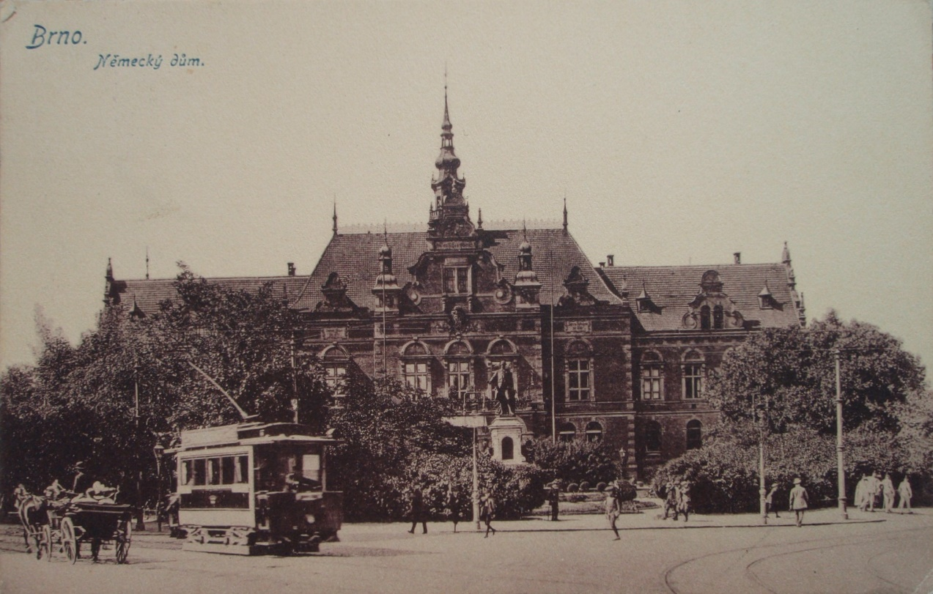
Dnešní Moravské náměstí vystřídalo v dějinách více názvů a také podob. Fotografie zachycuje Německý dům. Před ním stojí socha Josefa II. V období Protektorátu náměstí Adolfa Hitlera.

Chronologicky seřazené mapy a plány města Brna, včetně slavného Jančova a Komůrkova plánu:

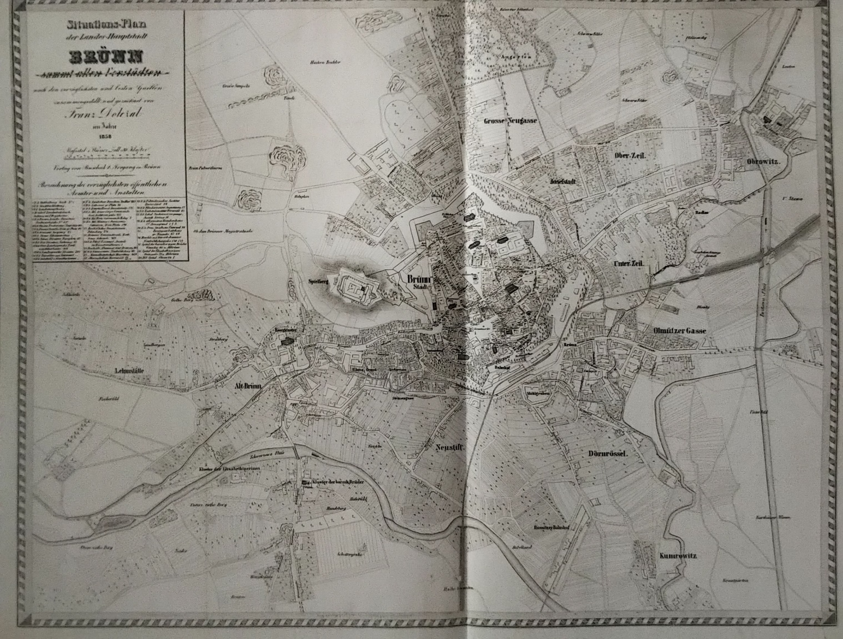
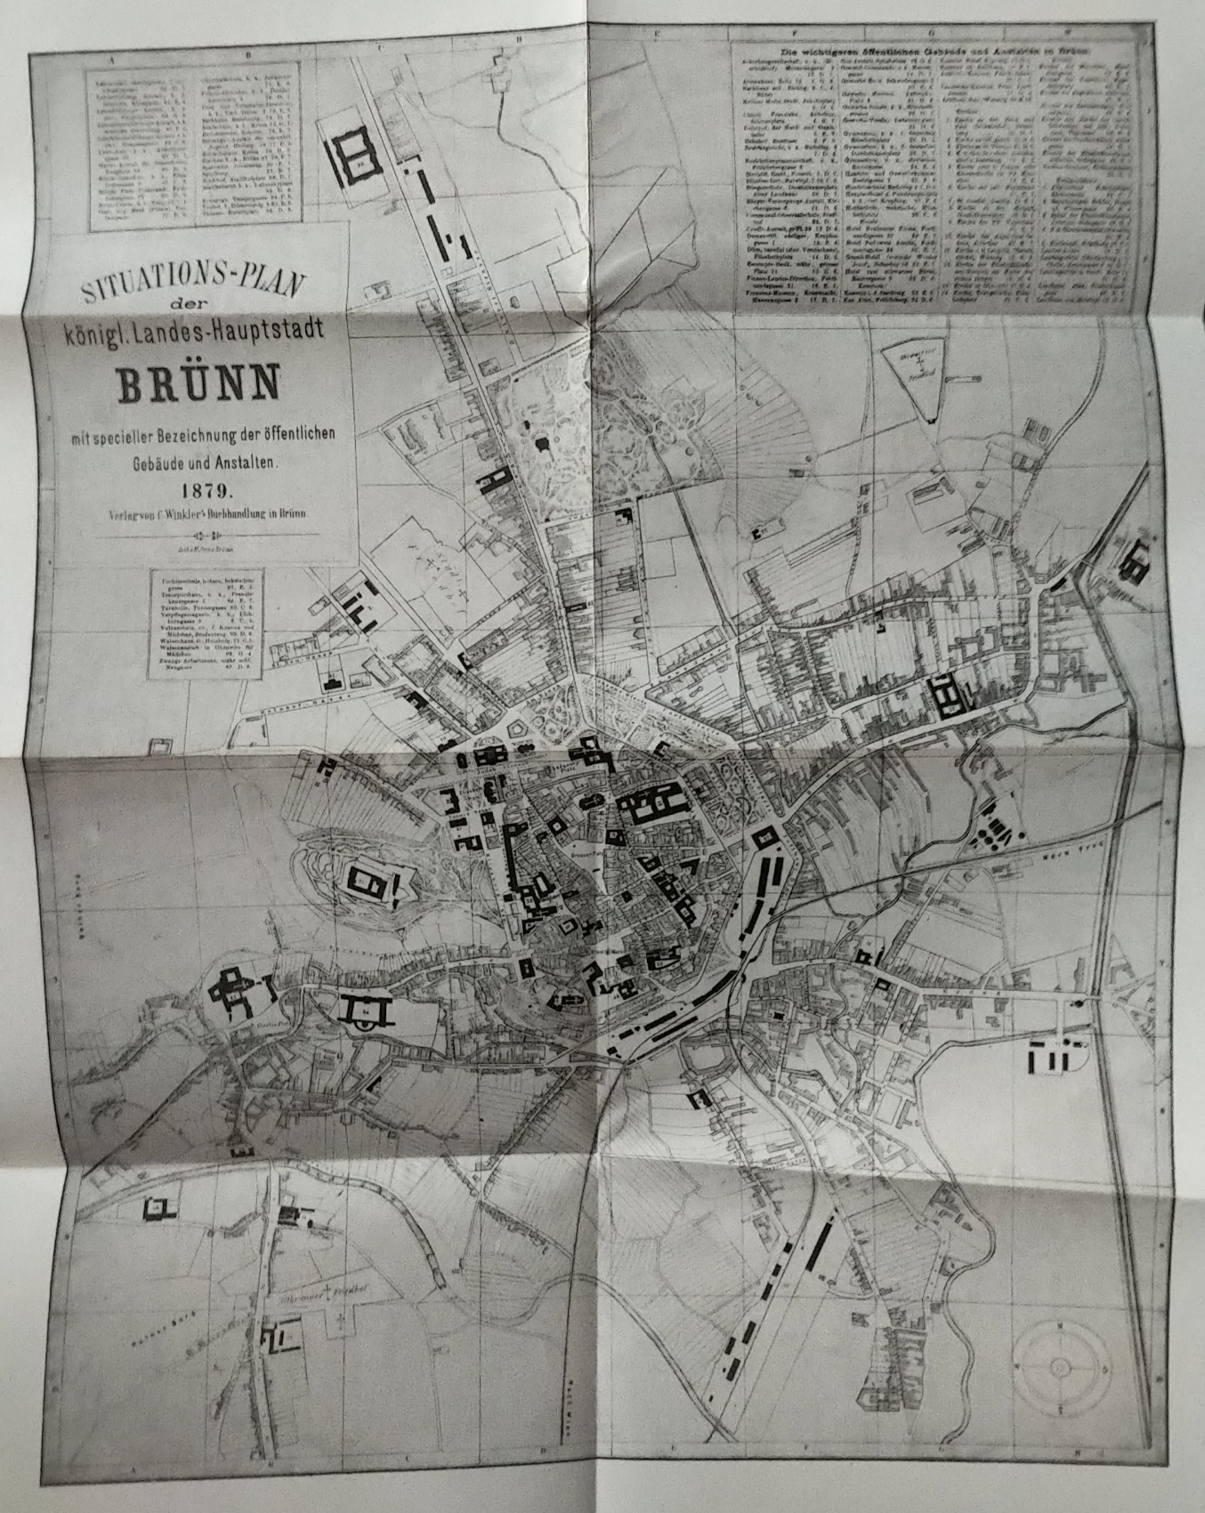
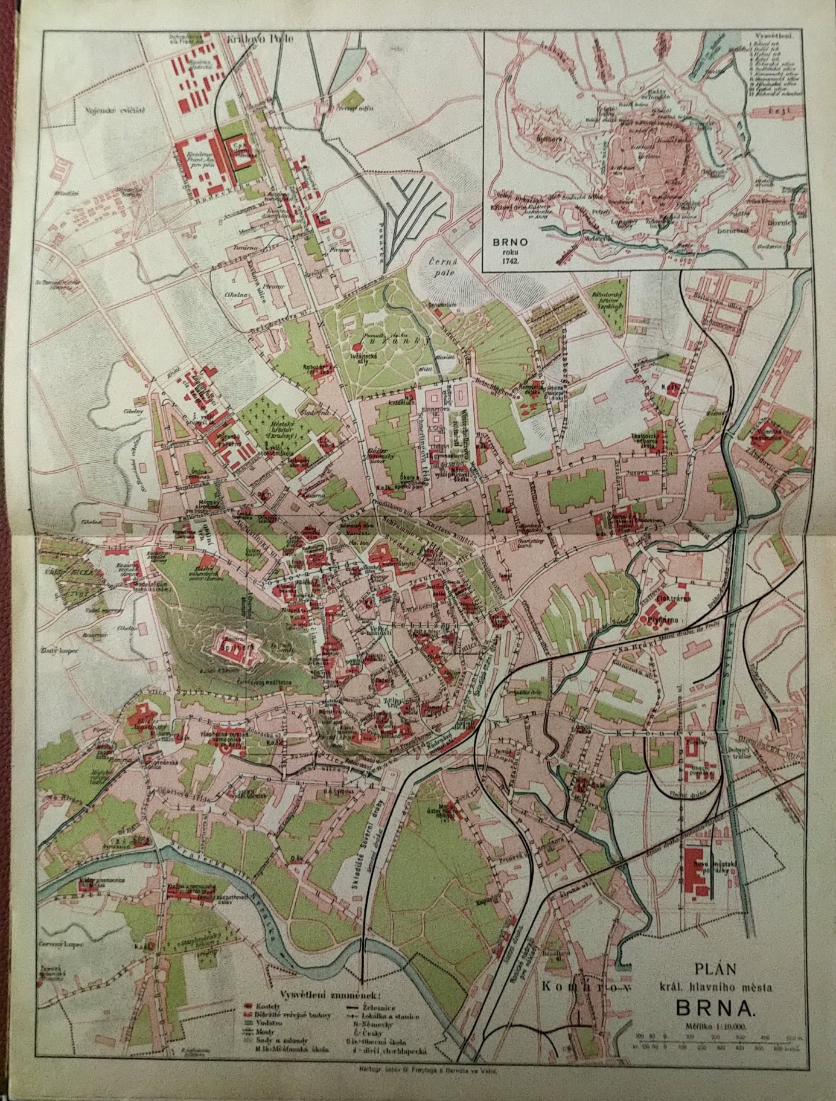
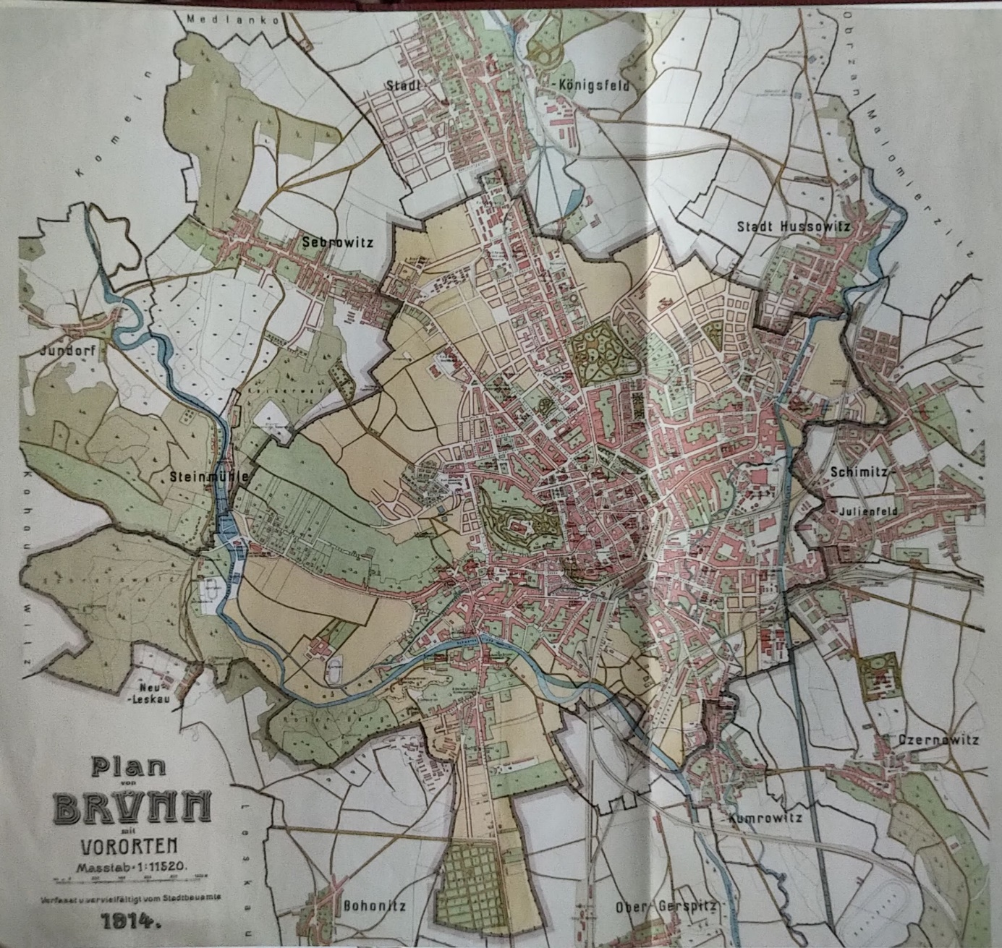

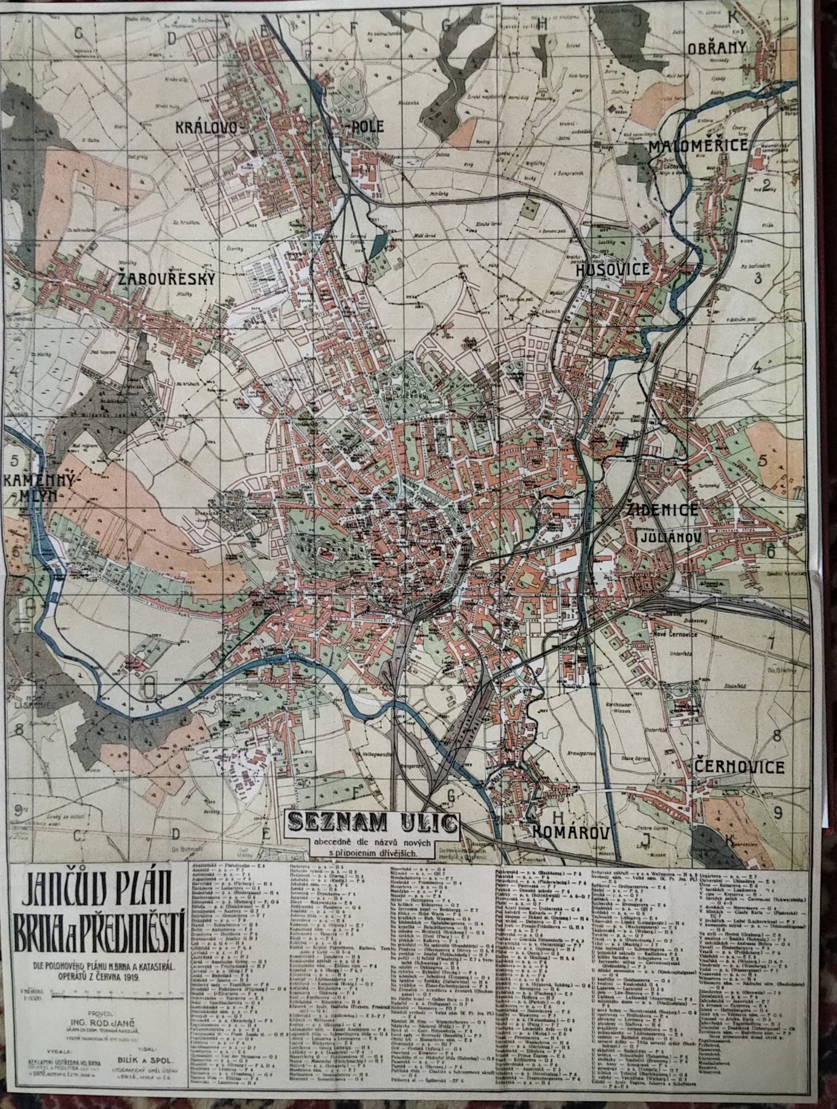
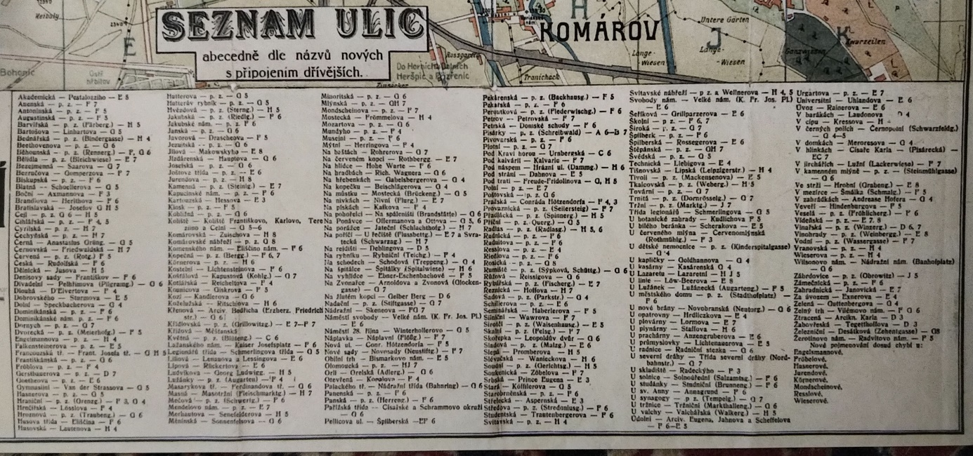

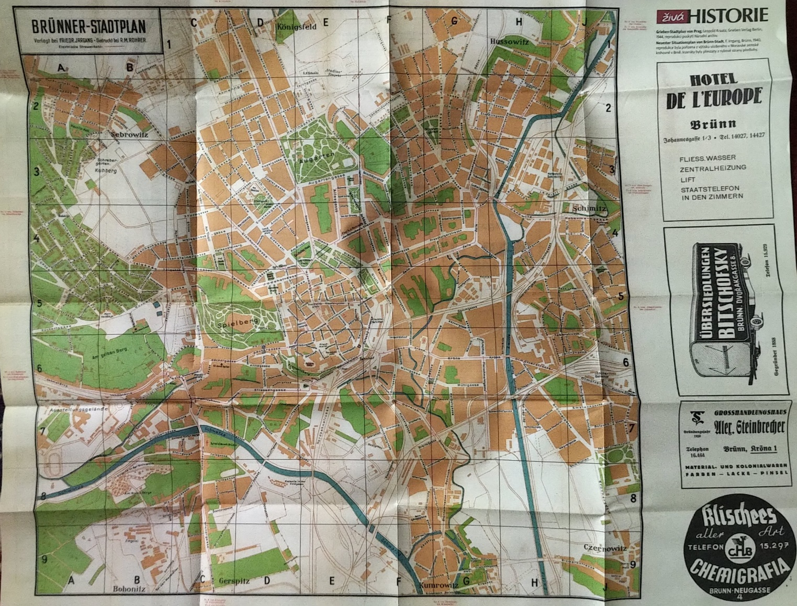
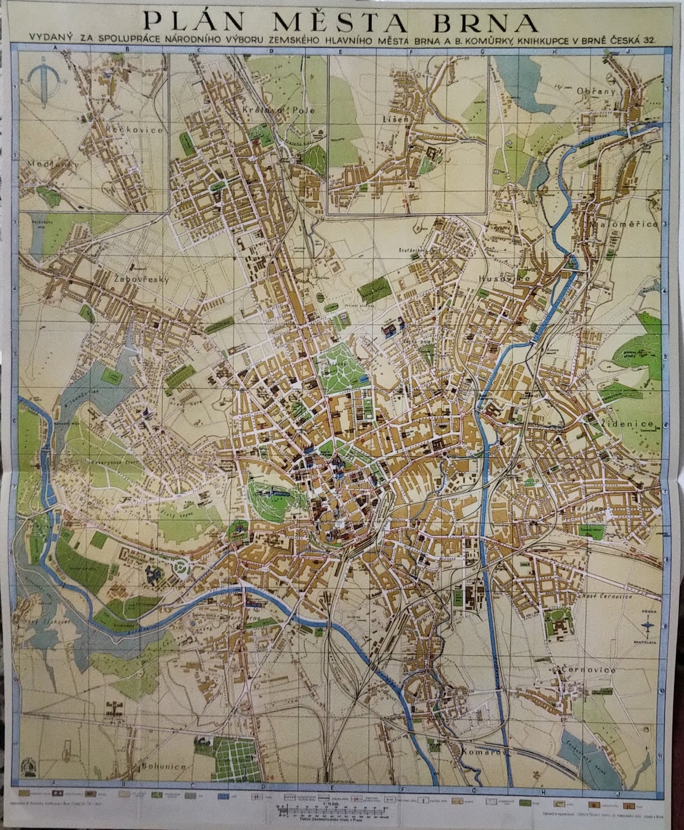
Pro práci s těmito plány a mapami a vytváření variant úkolů doporučuji publikaci:
Flodrová, M. – Galasovská, B. – Vodička, J.: Seznam ulic města Brna s vývojem jeich pojmenování. Brno 1984 ( k dispozici jsou dnes nová vydání po roce 1989).
INSPIRACE PRO SAMOSTATNOU PRÁCI:
Slepý plán Brna – zanášení proměň názvů ulic, náměstí aj.
Příloha k tématu přejmenování ulic a náměstí:
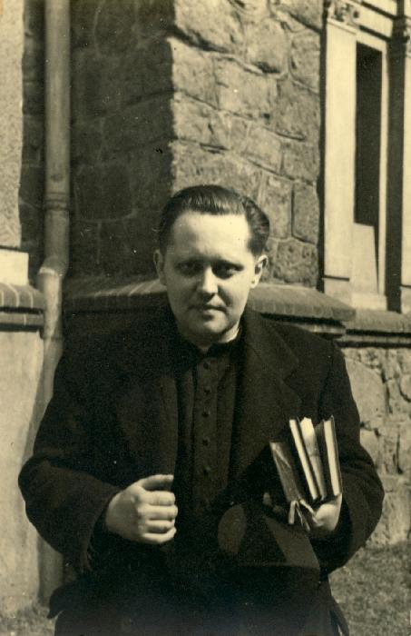
Profesor Stanislav Krátký

PAMĚTNÍ LIST

PARK STANISLAVA KRÁTKÉHO

Setkání žáků a přátel profesora Stanislava Krátkého v Brně, 18. září 2016
u příležitosti pojmenování parku

Pod záštitou ministra kultury České republiky Mgr. Daniela Hermana
říjen 2015 – Zastupitelstvo městské části Brno – Sever na základě ankety občanů schválilo návrh na pojmenování bývalého parku E. Barši, později parku bez názvu na park Stanislava Krátkého
červen 2016 - Zastupitelstvo města Brna na návrh Rady města Brna rozhodlo o pojmenování parku v katastrálním území Černá Pole názvem „park Stanislava Krátkého“. Teolog, kněz a vysokoškolský pedagog Stanislav Krátký byl nositelem Ceny Jihomoravského kraje za přínos výchově mládeže a jeho osobní statečnost a medaile sv. Petra a Pavla, kterou mu udělil brněnský biskup za obětavou kněžskou službu;
Stanislav Krátký : biskup, buditel, valdický vězeň a jeřábník stavějící Lesnou
Radnice Městské části Brno-sever přišla na jaře 2015 se zajímavým podnětem. Uspořádala anketu s cílem najít nové pojmenování pro park „bez názvu“, za totality nesoucí jméno Emanuela Barši, komunistického politika a poslance Sněmovny lidu Federálního shromáždění na počátku normalizace. Do užšího výběru se dostali např. věhlasný zachránce stovek židovských dětí, sir Winton či architekt kavárny Era Kranz, navrhován byl také název park Pohoda. Většina zastupitelů se na říjnovém zasedání nakonec přiklonila k osobnosti profesora Stanislava Krátkého, biskupa skryté církve a XXV. mikulovského probošta. Krátký byl s MČ Brno–sever spjat úzce a dlouhodobě. Zároveň je třeba dodat, že výsledky a význam jeho celoživotního díla překročily nejen hranice města Brna, ale i jižní Moravy. Narodil se roku 1922 v Zábrdovicích, dětství prožíval v chudých poměrech, což se později podepsalo na jeho velké vstřícnosti vůči všem potřebným. V blízkosti Městské části Brno-sever prožil svá studijní léta – na klasickém gymnáziu na Legionářské ulici (dnešní Třída kpt. Jaroše) či později na brněnském teologickém institutu. Završení teologického studia oddálilo totální nasazení v polském Knurówě (1942-44). Na kněze byl Stanislav Krátký vysvěcen brněnským biskupem Skoupým v červenci 1946. Jako kaplan nejdříve působil na poutním místě v Žarošicích,následně v Řečkovicích, od roku 1951 byl kaplanem ustanoven v Husovicích. Aktivní působení mladého duchovního, nebojácně pracujícího s mládeží a formujícího mnohé budoucí osobnosti (např. astronoma a astrofyzika dr. J. Grygara či lékaře prof. K. Šipra) bylo tehdejší moci solí v očích. Neskončilo jen přeložením do Žerotic. Roku 1958 byl Stanislav Krátký zatčen, obviněn z „podvratné činnosti proti vymoženostem pracujícího lidu“ a odsouzen na tři roky do vězení ve Valdicích. Po propuštění pracoval u Pozemních staveb Brno jako přidavač a jeřábník. Do své party si ho vyhlédl nositel Řádu práce a nejlepší pracovník pozemních staveb Josef Kotek, na nějž ve svých pamětech Krátký pěkně a s lidským uznáním vzpomíná. Společně stavěli i první výškový panelák v Brně – na Merhautově ulici a především sídliště Lesnou. Pražské jaro umožnilo Krátkého návrat zpět do pastorace, vázaný tehdy na tzv. státní souhlas. Za dramatických srpnových dnů roku 1968 a v předtuše nástupu normalizace byl Stanislav Krátký F.M. Davídkem tajně vysvěcen na biskupa. S Davídkem už před tím pracoval na budování tzv. Skryté církve – podzemní struktuře katolické církve, která by umožnila přežití křesťanských společenství i v tvrdé totalitě. Koncem šedesátých let stačil ještě krátce působit na Teologické fakultě v Olomouci, kde se zabýval především II. Vatikánským koncilem. Působení Stanislava Krátkého v městském prostředí bylo nežádoucí. Musel odejít do Kunštátu, k němuž přilnul nejen díky dílu básníka Halase, které často citoval. Roku 1978 byl přesunut do Hrádku u Znojma nacházejícím se v zapadlém a nábožensky pustém pohraničí. Svoji aktivitou, nasazením, schopností komunikace a optimismem zdejší tvrdé vyhnanství zcela proměnil. Hrádecká fara se stala místem setkání významných osobností nejrůznějších oborů, dalo by se říct téměř podzemní univerzitou. S pomocí přátel opravené zpustlé kostely a kaple brzy zaplnila mládež i početní hosté, přijíždějící se svými rodinami. A Krátký nezůstal ohraničen jen správou svěřených farností. Zcela po právu byl vnímám jako buditel, vlastenec, rozsahem své činnosti navazující na soluňské bratry Cyrila a Metoděje, k nimž měl vřelý vztah. Byl iniciátorem mnoha velkých, dnes již zavedených či uskutečněných projektů. Zmiňme alespoň Radio Proglas, Jeruzalémskou bibli či Mikulovské centrum pro Evropskou kulturu. Není zde prostor byť jen stroze vyjmenovat všechny aktivity Stanislava Krátkého. I v době, kdy byl mikulovským proboštem, pravidelně jezdil do Brna. Na Brně- sever měl trvalé bydliště, zde bylo jedno z jeho významných duchovních působišť, do ZŠ Janouškova chodil k volbám, na „Musilku“ rád zašel s přáteli na Spirituál Kvintet.
Když se v osmaosmdesáti letech, v listopadu 2010 Stanislav Krátký odebral do „Nebeského Jeruzaléma“, mezi desítkami nekrologů mě svojí výstižností zaujal nejvíce ten od básníka, spisovatele a historika M. Doležala, v němž je Krátký charakterizován takto:
Postava vskutku impozantní a inspirativní, iniciátor i uskutečnitel řady snů a projektů. Do posledních chvil byl mužem plným energie, nositelem naděje a šiřitelem humoru. Žádný formální církevní úředník ani skuhral na poměry či vysušený moralizátor, ale naprosto strhující učitel života a přítel všeho pozitivního...
Byl člověkem materiálně chudým, který peníze a věci rozdával potřebným, ale zároveň člověkem vnitřně bohatým, doslova horoucím gejzírem i peřejí myšlenek a radosti. Statečný chlap, který mnoho vykonal a přitom neokoral.“
Park ohraničený ulicemi Merhautovou, Vendhudovou, Mathonovou a Zemědělskou nyní nese jméno osobnosti, která žila příkladným životem a její dílo je výzvou a inspirací pro nás všechny.

Jiří Mihola, poslanec PČR

Objevné plavby a objevné výpravy do nitra kontinentů.

V názvu pohoří, řek, zálivů, moří, zátok, hor, měst, ostrovů aj. najdeme jména velkých objevitelů.
Návrh využití: Slepá mapa světa a s pomocí atlasu světa vyznačit alespoň 15 míst, které jsou pojmenovány po slavných cestovatelích a objevitelích. Nebo vyznačit s pomocí přiloženého textu níže místa do slepé mapy a pokládat otázky o koho se jednalo.

ZEMĚPISNÉ OBJEVY a GEOGRAFICKÉ NÁZVY V DNEŠNÍ MAPĚ SVĚTA– nástin podle chronologického hlediska
(objevitelé, mořeplavci, cestovatelé, polární badatelé, horolezci aj.)

Jiří Mihola

Egypťané za královny Hatšepsovet: 1500 př.n.l. – plavba přes Rudé moře do země Pwénet (Punt) – východní Afrika, Somálský pol.

Féničané – Hannón: 500 let př.n.l. plul z Kartága do Z. Afriky (Guinejský záliv)

Alexandr Makedonský (356-323 př.n.l.) V rámci válečných tažení se dostal z Řecka do Persie, sev. Indie, v Mezopotámie, zakládal města Alexandrie, zemřel v Babylónu.

Pýtheás z Messálie (Marseille, řecký mořeplavec a geograf): 330 př.n.l. – cesta do sevrního Atlantiku, uviděl bílé útesy Albionu, dále popsán ostrov Thule, kde slunce nezapadá (snad Faerské ostrovy, Norsko, Island?)

Čang – Čchien (Čína): 138- 116 př.n.l. – cesta na Z. do Baktrie, hledá spojence proti Hunům,
dále Fa-Sien, Süan-Cang

Vikingové – ”muži zálivů”, Normané – ”seveřané” – objev Ameriky

Eirik Torvaldsson, zvaný Rudý (950-1010) – norský velitel na Islandu objevil kolem roku 980 Grónsko – zřejmě jih (Grünland – zelená země)

Leif Eiriksson (syn E. Rudého) doplul kolem r. 1000 do sev. Ameriky – Helluland (země plochých kamenů – snad Baffinův o.), Markland (země lesů – zřejmě Labrador), Vinland (země vína – rostlo tam divoké víno, snad N. Founland)

Marco Polo – (1254-1324, Benátčan): V letech 1271-1295 cesta na daleký východ do Číny, ovládané Mongoly, zůstal na dvoře chána Kublaje, ve městě Chánbaliku (Peking), zmínka o Japonsku (Zipango), předtím už v Číně jeho otec Niccolo a strýc Maffeo. V knize Marca Pola Milion, kterou diktoval v janovském vězení (ve válce proti Janovu byl zajat a vězněn) fr. spoluvězni Rusticellimu je zřejmě lecos přibarveno. Nicméně zachycuje např. dovoz koření z Asie – pepř, skořice, hřebíček a důležité obchodní stezky.

Hlavní obchodní stezky:
Hedvábná spojovala Východní Čínu, oblast kolemChuang-Che, Aral, Kaspické j., dále Bagdád a Levant nebo Moskvu a Novgorod

Koření putovalo hlavně po trase Moluky – Indie – Aden – Káhira – Benátky

Zlato a sůl – ze s. Afriky, Sahary do Evropy

Ve stínu Marca Pola zůstali další cestovatelé, legáti, obchodníci, poutníci jako např. G. Marignola (po návratu z Dálného východu dvořan na dvoře Karla IV., N. Conti aj.

Arabové
Ibn Battuta z Tangeru (1304-1378, Arab, vzdělaný právník, zvaný Marco Polo arabského světa): Od r. 1325 do pol. 14. st. procestoval 100 000 km, poznatky zachytil v knize Cesty. Popis S. Afriky, Arábie – Mekka (svatyně Kaaba), viděl také maják na ostrově Faru, Mezopotámii, Persii, po moři se dostal až do Indie a Jihočínského moře. Po návratu do Tangeru cesty přes Saharu na jih do Timbuktu .

Afanasij Nikitin (ruský kupec, 15. st, +1472.): cesty po Volze ze severu k jihu, oblast Kasp. Jezera, dále na Krym, Černé moře, do Persie, Indie atd. Cestování zachytil ve svém deníku pod názvem Putování přes tři moře.

Diogo Cáo (1440-1486, Portugalec): Při plavbě v letech 1485-6 dosáhl Cape Cross v jižní Africe (dnešní Namibie). Na dosažených místech vztyčovány tzv. padráa, kamené kříže s port. znakem.

Kryštof Kolumbus (1451-1506, Janovan ve španělských službách): 4 cesty, při první (1492-93) dosažena Karibská oblast – San Salvador (Spasitel), Haiti (Hispaniola = Malé Španělsko) ztroskotala S. Maria, zpět jen 2 lodě. 1496 se vylodil ve Venezuele a stanul jako první Evropan v Latinské Americe.

John Cabot (1450-1499, Janovan v anlických službách - Cabotova úžina): Roku 1497 plul k Novému Founlandu a zpět. Domníval se, že našel zemi Velkého chána (Čínu). V jeho snahách pokračoval syn Sebastian Cabot.

Vasco de Gama (1460-1524, Portugalec) – v květnu 1498 jako první Evropan dosáhl po moři (kolem Afriky – Mysu Dobré naděje) Indie. Plul na lodi Sao Gabriel, další lodě sao Rafael (vedl jeho bratr), Berrio a ještě pomocná čtvrtá loď. Ze 160-členné posádky se vrátilo jen 55, ale návrat byl triumfální.. De Gama byl povýšen na hraběte. Do Indie podniknul ještě další 2 cesty, ale při třetí návštěvě již jako indický místokrál zemřel a byl převezen zpět. Část Jihoafrické republiky – Natal – dle vánoc, v té době tam pluli.

Amerigo Vespucci (1454-1512, florentský mořeplavec a geograf - Amerika) Jako první považoval Ameriku za samostatný kontinent, podnikl také plavbu do střední a jižní Ameriky.

Vasco Núňez de Balboa (asi 1475-1519, Španěl – Balboa, hora v Panamě): Tvrdě získal kontrolu nad tzv. Zlatou Kastilií (dnešní Panama), zlikvidoval domorodce i konkurenty. Koncem září 1513 se přes panamské vnitrozemí dostal k zátoce sv. Michala. Za ní se rozlévalo Jižní Moře (Tichý oceán), který spatřil jako první Evropan. Roku 1517 byl za údajnou zradu popraven na Haiti po zajetí oddíly, jímž velel Pizarro.

Hernán Cortéz (1485-1547, Španěl – zátoka a město na Kubě): 1519-22 z Kuby dobyl říši Aztéků (dnešní Mexico), spojil se s Tlaxcalamy (indiáni), zajal aztéckého načelníka Montezumu, ten byl zabit kamenem z řad indiánů, protože plnil přání Španělů. Za nástupce Montezumy došlo již k pádu Tenochtitlánu (hl. město Aztéků, dnešní Mexico City)

Fernáo de Magalháes (asi 1480-1521, Portugalec ve španěl. službách – Magalhaešův průliv): jeho výprava během září 1519 – září 1522 obeplula porpvé Zemi. Na začátku 5 lodí
(Victoria, Trinidad, San Antonio, Conceptión, Santiago, celkem 260 mužů), zpět jen loď Viktoira s 18 muži. Mariany nazval ”ostrovy zlodějů” – domorodci vše brali oslabeným námořníkům, Magalhaes zabit na ostrově Cebés (Filipíny).

Francisco Pizzaro (asi 1476-1541, Španěl): 1533 dobyl říši Inků (hl. město Cuzco, vládce Atahualpa uškrcen, předtím přijal křesťanství, aby ho neupálili. Roku 1535 Lima založena Španěly jako ”město králů:. 1541 při spiknutí zavražděn. Od této doby známo bájné Eldorádo (= říše zlata), prý v nitru jihoamerického kontinentu.

František Xaverius (1506-1552, Španěl): V rámci jezuitských misií poznávání srdce Asie v letech 1541-52. Podal první evropanský popis Japonska a Japonců. Japonsko nazval ”potěšení mého srdce”.

Matteo Ricci (1552-1610, Ital, misionář v Pekingu): Cesty po Číně koncem 16. st. Jako první jezuita byl císařem pozván do Pekingu. Znal čínsky, oblékal se jako Číňan, hlásal křesťanství jako způsob života, ne jako jedinou pravou víru.

Juan Fernandez (1536-1604, španělský mořeplavec – ostrovy): Ostrůvky v Pacifiku, dnes náležející Chile objevil španělský mořeplavec roku 1571, dle tradice na nich byl vysazen Alexandr Selkirk – předloha Robinsona Crusoe. Snad mohl doplout až na Nový Zéland nebo do Austrálie.

William Baffin (1584-1622, Angličan – Baffinův průliv). Podnikal výpravy do S. Ameriky – hledání SZ průjezdu mezi Grónskem a Kanadou.

Antonio de Andrade (1580-1634, Portugalec, jezuita působícív Indii). Kolem roku 1625 jako první Evropan přecházel Himaláje.

Johann Grueber (1623-1680, rakouský misionář, jezuita), spolu s d´Orvillem se jako první Evropané dostali do ”zakázaného” města Lhasy.

Bento de Goes (1562-1607, portugalský misionář, jezuita). Počátkem 17. st. se vydal na cestu Indií, dále přes pohoří Pamír, po hedvábné stezce do Číny.

Hernando de Soto (1496-1542, španělský konquistador): Nelítostný vrah indiánů v S. Americe, pohyboval se v oblasti kolem Mississippi, k níž jako první Evropan dorazil roku 1541.

Jacques Cartier (1491-1557, Francouz, město v Kanadě) a Samuel de Champlain: Roku 1534 ho vyslal fr. Král, aby hledal zlato v oblasti kolem řeky sv. Vavřince, kterou objevil a v tzv. ”Nové Francie”, přičemž k indiánům byli přátelštější než jejich předchůdci. Jeho cesty = základ fr. Pronikání do Kanady.

Martin Frobisher ( 1535-1594, Angličan - Frobisherova zátoka): Plavby poblíž S. Ameriky roku 1576 a další.

Francis Drake (asi 1540-1596, anglický korzár, posléze sir – Drakeův průliv): v období mezi prosincem 1577 a srpnem 1580 druhý člověk, který dokázal obeplout Zemi. Výprava měla 6 lodí, v čele Pelican (pozdější Golden Hind – Zlatá laň). Alžběta I. ho za zásluhy pasovala na rytíře.

John Davis (1547-1605, anglický pirát): Poprvé přesně zakreslil pobřeží Grónska a přilehlé oblasti. 1585 byl pověřen hledat Severozápadní průjezd, ale dosáhl jen dílčích výsledků. O Grónsku, na které narazil se domníval, že je neznámé, nazval ho ”bezútěšná země”, i když zahlédl i zelené louky. V létě 1592 zřejmě objevil Falklandy. Ve službách Holanďanů plul i do Orientu, ale r. 1605 padl v bojích v Malackém průlivu v bojích s japonskými piráty.

Willem Barents (+ 1597, Holanďan – Barentsovo moře, ostrov): V letech 1596-98 podnikl první severní cestu do Asie, podél severní Sibiře, tzv. Tatarie. Při ní ztroskotal a zahynul, ostatní posádka zachráněna.

Luis Vaéz Torres (+ 1613, Portugalec ve špaň. službách - Toressova úžina): Na lodi Almiranta se roku 1605 vydal k bájné "jižní zemi". 1606 proplul mezi ostrovem Nová Guinea a Austrálií, na mapách se jeho objev objevil až v 2. pol. 18. st.

Henry Hudson (+ 1611, Angličan - Hudsonův záliv): Na lodi Discovery se r. 1609 plavil po březích sev. Ameriky. Loď zamrzla v ”jeho” zálivu. Později vysazen se synem i přáteli za schovávání jídla a zemřel.

Robert Cavelier de la Salle (1643-1788, Francouz): 1666 se vydal do Kanady, bádal ve vnitrozemí Sev. Ameriky, oblast jezer, po Mississippi se dostal do mexického zálivu, při vzbouření zabit vlastním mužem.

Abel Janszoon Tasman (1603-1659, Holanďan - Tasmánie): 1642-43 plul z Batávie (dnešní Jakarta v Indonésii), objevil Tasmánii, Nový Zéland, kde domorodci snědli část posádky, Fidži atd.

Semjon Ivanovič Děžnov (asi 1605-1673, Rus – Děžněvův mys): Roku 1648 poprvé proplul mezi Asií a Amerikou, vybíral daň (sobolí kůži) od domorodců – tzv. jasak

William Dampier (1651-1715, anglický korzár – Dampierovy ostrovy): Podnikal plavby (na lodi Roebuck – srnec) do stř. Ameriky, Latinské Ameriky, Tichého oceánu, roku 1697 vydal knihu s názvem cesta kolem světa, která se stala dobovým bestselerem. Při návratu z Indonésie ztroskotal 1701 u jižní Afriky, kde živořil s posádkou na opuštěném ostrově Ascension. Později byl souzen za mimořádně tvrdé zacházení s posádkou.

Vitus Jonassen Bering (1680-1741, Dán, pozdějiv ruských službách – Beringův průliv, ostrov) Plavil se poblíž Kamčatky do Beringova průlivu a po ostrovech. Dvě výpravy r. 1728 a 1741. Název zdejšího města Petropavlovsk dle Beringových lodí sv. Petr a sv. Pavel. Zemřel na kurděje na Komodorských ostrovech.

Semjon Ivanovič Čeljuskin (18. st., Rus – Čeljuskinův mys): V letech 1735-36 zkoumal oblast řeky Leny (na lodi Jakutsk) a oblast severní Sibiře.

Dmitrij Jakovlevič a Chariton Prokofjevič Laptěvovi (18. st., Rusové, námořníci - moře Laptěvů). Cesty a objevy na severní Sibiři, kolem řeky Leny aj.

Luis Antoine Bougainville (lui antuán de bugenvil, 1729-1811 – Francouz – např. hora v Melanésii): V letech 1766-69 plul kolem světa na lodi Boudeuse (Tvrdohlavá) – první franc. flotila, na jeho lodi se nacházela též první žena (převlečena za muže), ostrov Tahiti nazval pozemským rájem

James Cook (1728-1779, Angličan – Cookův průliv): Ve druhé polovině 18. st. podnikl celkem tři cesty kolem světa, první 1768-1771 – na lodi Endeavour. Během nich užíval kyselé zelí proti kurdějím. Objevil průliv mezi novozélandskými ostrovy, Velikonoční ostrovy se sochami, zkoumal Sandwichovy (Havajské) ostrovy – zde zavražděn domorodci nožem a spálen.

Jean Francois de Galaup Lapérouse (Laperus, 1741- asi 1788, Francouz – Lapérousova úžina): Plavil se ve vodách kolem Japonska, po něm se jmenuje úžina mezi ostrovem Hokaidó a Sachalinem, u Austrálie viděl koncem 18. st. první osídlence z VB – trestance. Neví se o konci jeho výpravy, snad ztroskotal na ostrově Vanikoro v soustr. Nové Hebridy.

George Vancouver (1757-1798, Brit - město): Na mořeplavbách Pacifikem od r. 1791 systematicky mapoval především pobřeží severní a jižní Ameriky).

Mungo Park (1771-1806, skotský lékař): Cesty po Africe, kolem řeky Niger, zabit domorodci.

Friedrich Konrad Horne Mann: První Evropan, který prošel napříč Saharou, až k Čadskému jezeru.

Hugh Clapperton (1788-1927, skotský cestovatel) : Roku 1822 podnikl cestu z Tripolisu k Čadskému jezeru, při další výpravě zemřel na žlutou zimnici.

René Auguste Caillié (ogist kajé, 1799-1838, Francouz): 1828 přešel Saharu a stal se prvním Evropanem, který se dostal s karavanou od Guinejského zálivu do stř. Afriky, města Timbuktu a zpět, musel být převlečen za Araba.

Heinrich Barth (1821-1865, německý univerzitní prof. zeměpisu): Došel k Čadskému jezeru, zjistil, že žádná řeka z něj nevytéká. Převlečen za Araba navštívil Timbuktu – královnu pouště či africký Řím.

Charles Darwin (1809-1882, angličan): Na lodi Jejího veličenstva (Beagle – Slídič) vyplul roku 1831 z Devonportu, po trase Kanárské ostrovy – Brazílie, mys Frío – La Plata - Ohňová země – Falklandy – Chile – Galapágy – Tahiti – Nový Zéland – Tasmánie – jih Afriky – Brazílie – Kapverdy a po pěti letech návrat zpět. Pozorování shrnul v knize Přírodovědcova cesta kolem světa. Na základě pozorování vzniklo základní Darwinovo dílo O původu druhů.

Gerhard Rohlfs (1831-1896, pruský konzul na Zanzibaru): V letech 1865-79 zkoumal Lybijskou poušt, psal cestopisy. Kromě Livingstona pobýval nejdéla v Africe.

Gustav Nachtigal (1834-1885, německý cestovatel): V 60.-80. letech 19. st. cestoval po stř. Africe, vydal se také do země Wadaj (hl. město Abeš).

David Livingstone (1813-1873, skotský lékař a misionář – Livingstonovy vodopády): Z objevitelů se v Africe zdržel nejdéle (v jižní Africe bádal a cestoval od r. 1849 až do své smrti, jako první stanul u Viktoriiných vodopádů na Zambezi.

Henry Morton Stanley (1841-1904, walleský novinář): Do Afriky podnikl několik cest v rozmezí let 1870-89. Při jedné z nich se setkal se s Livinstonem v Udžiži, blízko jezera Tanganjiky.

Emil Holub (1847-1902, český lékař a cestovatel): Inspirován Livingstonem cestoval a bádal v jižní Africe.

Robert ó Hara Burke (1821-1861, Ir): roku 1860/61 s Williamem Willsem uskutečnil první přechod Austrálie od jihu k severu, při cestě zpět zemřel v poušti hladem, č. 2 v pořadí Skot John Mc Dovall Stuart.

Lewis (1774-1809) a Clark (američtí cestovatelé). V letech 1803-6 podnikli cesty po SZ Americe, měli s sebou průvodkyni Sacagaweu – Ptačí ženu z kmene Šošonů.

Nikolaj Nikolajevič Miklucho Maklaj (1846-1888, Rus): Na lodi Vítěz se plavil na Novou Guineu zkoumat Papuánce, sepsal papuánský slovník a podařil se mu výzkum populací na nízkém vývojovém stupni.

Edward John Eyre (1815-1901, anglický chovatel dobytka – Eyreovo jezero): Od roku 1839 podnikal výpravy jižní Austrálií, pouštními oblastmi na Západ, kolem solných jezer atd.

John Franklin (1786-1847, britský mořeplavec a polární badatel – Franklinova zátoka): Po předchozích cestách po moři i souši se vydal r. 1845 na sever pátrat po SZ průjezdu, jeho výprava však zamrzla a námořníci dvou lodí podlehli kurdějím, hladu a zimě. Jednalo se o největší katastrofu z polárních výzkumů (129 mrtvých mužů).

Nikolaj Michajlovič Prževalskij (1839 - 1888, ruský přírodovědec a cestovatel): Má velké zásluhy na poznání nitra Asie (Tibet, Čína, Mongolsko), kde podnikl řadu expedic v 60.-80. Letech 19. století.

Adolf Erik Nordenskjöld (1832-1901, Fin): Na své lodi Vega se v letech 1878-9 dostal k nejsevernějšímu mysu – Čeljuskinovu, jako první proplul tzv. severní mořskou cestou, zpět se dostal přes Indický oceán.

George Washington de Long (1844-1881, USA): Nejdříve hledal Nordenskjölda, roku 1879 – 1881 se snažil na lodi Jeannette dosáhnout severní pól, ale ztroskotal a umrzl (zápisky z deníku – např. čaj z vrbového listí a dvě staré boty).

Sven Hedin (1865-1952, Švéd): Téměř celý život zasvětil poznávání srdce Asie – především Tibetu, Transhimaláje, ale také pouště Gobi atd.

Fridtjof Nansen (1861-1930, Nor – Nansenův záliv): Na lodi Fram (Vpřed) se v letech 1893-96 plavil neúspěšně k Severnímu pólu. Nansena a Johansena zachránila loď VB – Jacksonova výprava, Fram je dnes v muzeu v Oslo.

Alois Musil (1868-1944, moravský orientalista). 1898 objevil v jordánské poušti zámeček Kusejr Amra s figurálními kresbami z 8. století.

Robert Edwin Peary (1856-1920, USA – osrov, kanál). Po vícero pokusech roku 1909 dobyl Severní pól s černým sluhou a eskymáky. Spor o prvenství s F.A. Cookem.

James Clarke Ross (1800-1862, VB – Rossovo moře): Roku 1839 a v následujícím období bádal v Antarktidě, předtím i v Arktidě.

Ernest Henry Shackleton (šekltn, 1874-1922, Brit – Shackletonovy hory, ledovec): Přistál ve ”Velrybí zátoce”, v letech 1909 - 1917 se opakovaně pokusil dobýt Jižní pól, ale marně, pak alespoň obeplout Antartidu.

Roald Amundsen (1872-1928, norský polární badatel – Amundsenovo moře, záliv, ledovec): Bádal v oblasti Severního pólu. Roku 1911 jako první dobyl Jižní pól, tažen psím spřežením. V letech 1903-6 na malé, 21 m dlouhé lodi Gjöa, se šestičlennou posádkou se za spolupráce eskymáků (Inuitů) dostal až k Beringovu průlivu.

Robert Falcon Scott (1868-1912, VB – Scottův ostro, ledovec): Soupeřil s Amundsenem o dobytí Jižního pólu. Měl motorové saně a poníky, přistál ale dál od pólu na lodi Terra Nova, a při zpáteční cestě z pólu kam došel druhý umrzl.

Umberto Nobile (1885-1978, Ital): Na vzducholodích Norge (1926) a Italia (1928) velel výpravám do polárních arktických oblastí. Italia (na palubě s čs. vědcem Františkem Běhounkem) ztroskotala po dobytí severního pólu, le její posádka byla za dramatických okolností zachráněna.

Vivian Fuchs (nar. 1908, Brit): Uskutečnil první přechod Antarktidy od Wedelova moře k Rossovu moři, na pásovém vozidle Snowscat a saních tažených psy.

Edmund Hillary (1916, Nový Zéland): První člověk na nejvyšší hoře světa. "Zdálo se, že jdeme celou věčnost. Už jsme byli unaveni a pohybovali jsme se dost pomalu. V dálce jsem zahlédl pustou náhorní plošinu Tibetu. Podíval jsem se vrpavo nahoru a tam byla zakulacená sněhová kopule. To je určitě vrchol! Byli jsme teď blízko u sebe, protože Tenzing přitáhl průvěs lana. Pokračoval jsem ve vysekávání stupů směrem vzhůru. Chvíli poté jsem se dostal na poněkud rovnou sněhovou plochu a kolem dokola nebylo nic než prázdný prostor. Tenzing se ke mně rychle připojil a oba jsme se s údivem rozhlíželi kolem sebe. Ke své obrovské spokojenosti jsme si uvědomovali, že jsme se dostali na vrchol světa." 23. Května 1953 v 11.30 místního času - stanul Hillary a šerpa Tenzing Norkay na "třetím pólu".

LITERATURA:

Encyklopedie:

Bradnová, Hana: Cestovatelé, objevitelé, mořeplavci. Praha, Encyklopedický dům 1997.
Hrbek, Ivan: ABC cestovatelů, mořeplavců a objevitelů. Praha, Panorama 1979.
Křivský, Petr: Slavní mořeplavci. Havlíčkův Brod, Fragment 1999.
Martínek, Jiří – Martínek, Miloslav: Kdo byl kdo. Světoví cestovatelé a mořeplavci. Praha, Libri 2003.
Martínek, Jiří – Martínek, Miloslav: Kdo byl kdo. Naši cestovatelé a geografové. Praha, Libri 1998.
Pollard, Michael: 100 největších objevů. Praha, Kolumbus 1999.

Výběry, tematická zaměření:

Čukovskij, Nikolaj Kornejevič: Pod plachtami kolem světa. Praha, Albatros 1977.
Janáček, Josef: Staletí zámořských objevů. Praha, Orbis 1959.
Jürgens, Hans, Peter: Všechny lodě plují k břehům. Praha, Olympia 1981.
Kratochvíl, Miloš, V.: Objevitelé a dobyvatelé. Praha, Albatros 1972.
Křivský, Petr – Skřivan, Aleš: Do nitra kontinentů. Praha, Mladá Fronta 1988.
Kubíková, Jiřina: Křesťanská misie v 16.-18. století. Brno 2001.
Novaresio, Paolo: Cesty do neznáma. Praha, Rebo Productions 1996.
Patočka, Václav: Válečníci. Pod plachtami korábů II. Od první plavby kolem světa do nástupu páry. Praha, Naše vojsko 1993.
Schreiber, Hermann: Mořeplavci, cestovatelé, objevitelé. Praha, Olympia 1974.
Vodák, J.B.: Příběhy sedmi moří. Praha, Nakladatelství dopravy 1990.

Atlasy:
Atlas objevů. Praha, Knižní klub a Balios 1998.
Obrazový atlas objevů. Bratislava, Slovart 1994.

Jednotlivé osobnosti:

Alois Musil. Život a dílo vynikajícího českého vědce a cestovatele. Brno 1969.
Běhounek, František: Trosečníci polárního moře. Praha, Albatros 1989.
Cook, James: Cesta kolem světa. Praha 1982.
Janáček, Josef: Čtyři plavby Kryštofa Kolumba. Praha, Panorama 1992.
Konkolski, Richard: Dobrodružství křtěné mořem. Praha, Olympia 1981.
de Lollis, Cesare: Život Kryštofa Kolumba. Praha, Melantrich 1992.
Ottmar, František: Africký cestovatel dr. Emil Holub a rodné Holice. 1947.
Staden, Hans: Dvě cesty do Brazílie. Praha, Orbis 1957.
Wilson, Derek: Pirátova plavba kolem světa. Praha, Kolumbus 1986.
Wotte, Herbert: Magellanova cesta kolem světa. Praha, Albatros 1986.

Pro děti:
Černý, Jiří – Urban, Ervín: Obrázky z dějin zeměpisných objevů. Praha, Albatros 1992.
Place, Francois: Kniha o mořeplavcích. Objevování světa 2. Praha, Albatros 1995.
Piráti. Praha, Fortuna Print 1996.
Platt, Richard: Piráti. Praha, Fortuna Print 1996.
Rootes, David: Objevování polárních krajů. Bratislava, Ina 1996.

Filmy:
1492: Dobytí ráje.
Kryštof Kolumbus.
Mise
Shackelton I, II

